**Методические рекомендации для подготовки к чемпионату (муниципальный, краевой уровень)**

**Содержание**

1. Методические рекомендации для подготовки к чемпионату (муниципальный, краевой уровень)

2. Навыки и компетенции

3. Инструкция по сайту Пенсионного фонда Российской Федерации ( pfrf.ru )

4. Задания

1. Что нужно сделать для того чтобы воспользоваться сервисами Личного кабинета гражданина (ЛКГ)?

2. Как пройти регистрацию в ЛКГ? Как посмотреть сведения о стаже, отображенные на вашем индивидуальном лицевом счете? Как через ЛКГ узнать, где находятся ваши пенсионные накопления (вариант пенсионного фонда)

3. обеспечения в системе ОПС)? Как через ЛКГ подать заявление на назначение пенсии?

4. Как узнать о поступлении и рассмотрении заявления о назначении пенсии, направленного в территориальный орган ПФР через «Личный кабинет»?

5. Как узнать о необходимости представления дополнительных документов для назначения пенсии при направлении заявления в территориальный орган ПФР через «Личный кабинет»?

6. Как узнать, назначена ли пенсия, если заявление о ее назначении направлено в территориальный орган ПФР через «Личный кабинет»?

7. Как записаться на прием с помощью ЛКГ?

Навыки и компетенции

Для выполнения задания тура по сайту Пенсионного фонда России необходимо знать и уметь:

* навыки работы с веб-браузером;
* понимание назначения сайта Пенсионного фонда Российской Федерации (<http://www.pfrf.ru/>);
* навыки работы с интерфейсом сайта ПФР, в том числе в открытой части (разделы сайта, не требующие регистрации в личном кабинете гражданина для получения информации);
* навыки регистрации, работы с информацией и сервисами в личном кабинете гражданина в ПФР;
* умение ориентироваться в информации (разделах) сайта;
* навыки пользования сервисом поиска информации на сайте;
* навыки работы с интерфейсом MS Word;
* навыки работы с файлами формата pdf;
* навыки загрузки (закачки) файлов из сети Интернет.

Участники должны уметь:

* находить нужную информацию в открытой части сайта;
* пользоваться электронными сервисами системы;
* входить в личный кабинет гражданина;
* направлять обращения в территориальные органы ПФР.

Для этого необходимо ознакомиться с инструкциями и выполнить некоторые тренировочные задания, которые прилагаются ниже.

Инструкция по сайту Пенсионного фонда Российской Федерации ( pfrf.ru )

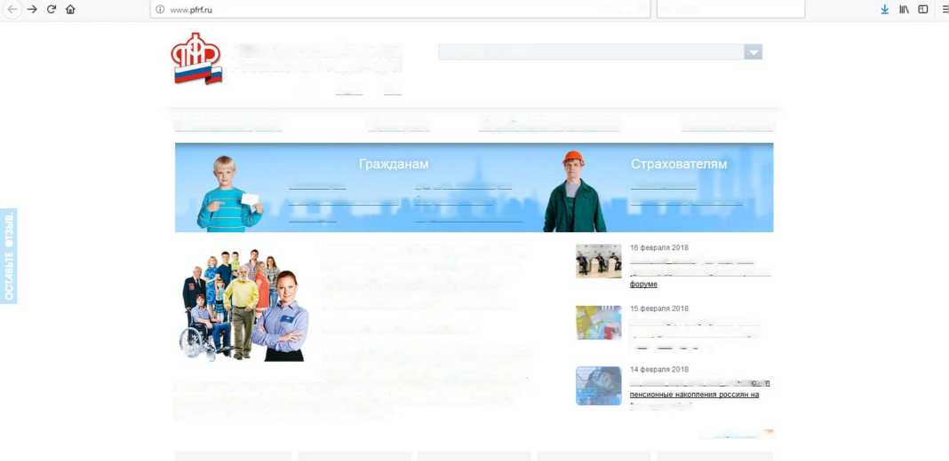

Чтобы узнать о назначении, перерасчете, индексациях и выплатах всех видов пенсий, федеральных льгот, о том, как увеличить свою будущую пенсию, как получить СНИЛС, и многом другом, достаточно просто зайти на сайт Пенсионного фонда Российской Федерации (ПФР) - pfrf.ru (рис.1)

••• ф ☆ О. Поиск

**ПЕНСИОННЫЙ ФОНД**

РОССИЙСКОЙ ФЕДЕРАЦИИ

Q English аА

Выберите ваш регион

О Пенсионном фонде

Пресс-центр

Личным кабинет гражданина

Контакты и адреса

Пенсионерам

Будущим пенсионерам

Работодателям

Федеральным льготникам

I юлучателям МОК

Замозанятому населению

Инвалидам

Студентам и школьникам

Пенсионная система: что ждет россиян в 2018 году

В пенсионной системе России в 2018 году произойдет ряд событий и изменений, которые коснутся всех участников системы обязательного пенсионного страхования: и нынешних, и будущих пенсионеров.

Глава ПФР Антон Дроздов принял

участие в Российском инвестиционном

Повышение пенсий и социальных выплат

Состоялся аукцион по размещению

средств пенсионных накоплений на

41. z‘ ф Несмотря на то. что страховые пенсии увеличиваются на

уровень фактической инфляции за прошлый год, в 2018 году пенсии выросли выше уровня инфляции 2017 года. Уже с 1 января, а не с февраля, как было раньше, страховые пенсии неработающих пенсионеров увеличились на 3,7%. Размер фиксированной выплаты после индексации составляет 4 982,9 рубля в месяц, стоимость пенсионного балла - 81,49 рубля. —*

банковских депозитах

По итогам 2017 года ПФР при, мн ■ и

oJlidnpAi^n.e.U

Другие новости км

Рис. 1



**Сайт можно перевести в режим дл“— слабовидящих, нажав на значок** а**А вверху на главной странице.**

Описание основных разделов сайта pfrf.ru

В правом верхнем углу главной страницы сайта обозначен ваш регион. Он отображается автоматически в зависимости от вашего местоположения. Но вы мажете выбрать регион и сами. Указать его необходимо, чтобы увидеть полную информацию об условиях предоставления услуг Пенсионного фонда на интересующей вас территории.

Чтобы выбрать субъект РФ, в поле «Выберите ваш регион» нажмите на треугольник справа. Откроется список российских регионов.

Кликните на нужный (рис. 2)

Чтобы указать регион на сайте ПФР, нужно:

* В поле «Выберите ваш регион» нажать на треугольник справа;

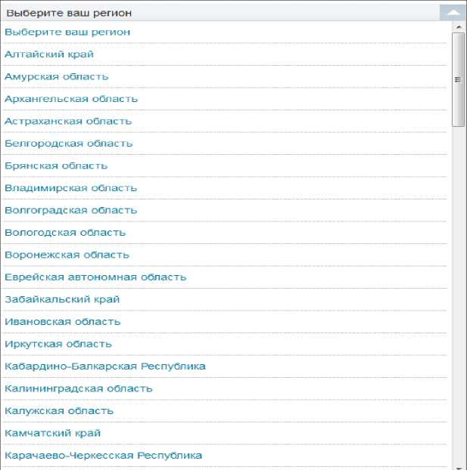

Рис. 2

* Откроется список российских регионов;
* Выбрать свой, наведя на него курсор мыши.

*Г*

После выбора местоположения под его названием появятся дополнительные пункты «Новости отделения» и «Информация для жителей региона». Здесь можно найти самую актуальную информацию для граждан (рис. 3).

ПЕНСИОННЫЙ ФОНД

РОССИЙСКОЙ ФЕДЕРАЦИИ

Q English ДА

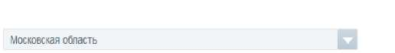

Отделение го г Москве и Московской области

Новости отделения | Информация для жителей региона

Рис.3

Разделы на сайте интуитивно понятны и размещены таким образом, чтобы вам было удобно найти любую информацию. Например, найти контакты и адреса отделения ПФР, районной клиентской службы или обратиться х специалисту в режиме онлайн можно в разделе «Контакты и адреса», а также перейдя в раздел «Личный кабинет гражданина».

В сервис «Пенсионный калькулятор» можно зайти как через раздел Личный кабинет гражданина», так и кликнув по ссылке в нижнем меню.

На сайте есть три типа меню.

Самое верхнее позволяет перейти х основным услугам: электронным сервисам, найти контакты и адреса отделений Пенсионного фонда, посмотреть материалы пресс-центра (новости ведомства).

Меню чуть ниже поможет вам выбрать услуги для определенной категории.

Например, во вкладке «Жизненные ситуации» размещены часто задаваемые вопросы. Раздел делится на две части: «Гражданам» и «Работодателям и самозанятому населению».

Для этого нужно нажать соответствующий вашему статусу пункт (рис.4)

Р

ис.4

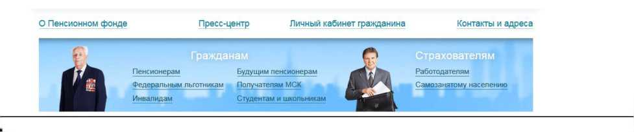

Ниже на главной странице сайта располагается еще ряд полезных разделов. Сюда вынесены самые популярные услуги и сервисы ПФР (рис. 5).

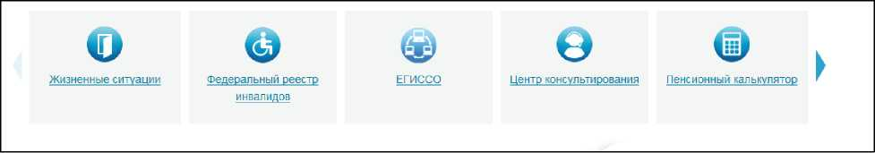

Рис.5

В каждой вкладке представлены инструкции и руководства, а также перечни документов и иная необходимая для получения той или иной услуги информация (рис. 6)

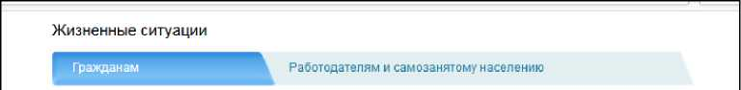

ПЕНСИИ

о Как оформить страховую пенсию по старости о Как оформить страховую пенсию по инвалидности о Как оформить страховую пенсию по случаю потери кормильца

о Выплата страховой пенсии работающим пенсионерам о Как оформить накопительную пенсию

о Как оформить государственную пенсию по старости о Как оформить государственную пенсию по инвалидности о Как оформить государственную пенсию по случаю потери кормильца

о Как оформить государственную пенсию за выслугу лет о Как оформить социальную пенсию {по старости, по инвалидности, по случаю потери кормильца, детям - оба родителя которых неизвестны)

О Как оформить социальную пенсию по старости представителям малочисленных народов Севера

о Выплата пенсии при смене места жительства

о Перерасчет страховой пенсии с учетом нестраховых периодов

СОЦИАЛЬНЫЕ ВЫПЛАТЫ

о Как оформить компенсационную/ ежемесячную выплату по уходу за нетрудоспособным гражданином, ребенком- иивалидом или инвалидом с детства 1 группы Как получить ежемесячную денежную выплату (ЕДВ)

о Как получить набор  
социальных услуг

ВЫПЛАТЫ ПЕНСИОНЕРАМ- «СЕВЕРЯНАМ»

Как неработающим пенсионерам-» северянам» получить компенсацию за проезд к месту отдыха и обратно

Как неработающим пенсионерам-» северянам» получить компенсацию расходов, связанных с переездом из районов Крайнего Севера и приравненных к ним местностей к новому месту жительства

МАТЕРИНСКИЙ (СЕМЕЙНЫЙ) КАПИТАЛ

о Как получить сертификат на материнский (семейный) капитал

о Как направить материнский (семейный) капитал на улучшение жилищных условий

о Как направить материнский капитал на образование детей

о Как направить средства материнского (семейного) капитала на накопительную пенсию мамы

о Как направить материнский капитал на социальную адаптацию и интеграцию в общество детей-инвалидов

о Как получить ежемесячную выплату из средств материнского капитала

ПЕНСИИ ПРОЖИВАЮЩИМ ЗА ГРАНИЦЕЙ

о Как получить российскую пенсию, проживая за границей = Как открыть банковский счёт (вклад) в кредитной

СВЕДЕНИЯ ОБ

ИНДИВИДУАЛЬНОМ ЛИЦЕВОМ

СЧЁТЕ

з Как узнать о сформированных пенсионных правах Как добавить недостающие сведения на свой индивидуальный лицевой счёт

ПЕНСИОННЫЕ НАКОПЛЕНИЯ

о Как выбрать вариант

пенсионного обеспечения: с накопительной пенсией или без

о Как выбрать управляющую компанию или негосударственный пенсионный фонд

о Что делать если у вашего НПФ аннулировали лицензию

9 Программа государственного софинансирования пенсии, как платить взносы и получить налоговый вычет

СНИЛС

О Как получить, заменить и

Зис. 6

Каждая тема - это услуга, предоставляемая ведомством. Если вы кликните на интересующую тему, откроется страница, где можно найти информацию об условиях получения услуги, месте обращения, необходимых документах. Здесь же размещены бланки заявлений для заполнения.

Чтобы их скачать, кликните на выделенную ссылку. Откроется файл в программе Word (рис.7)

Главная » Популярные сервисы » Жизненные ситуации

**Выплата пенсии при смене места жительства**

Зачастую пенсионеры меняют место жительства на территории РФ В этом случае необходимо своевременно уведомить Пенсионный фонд, чтобы выплатное (пенсионное) дело было переправлено по новому месту жительства На граждан, переехавших за пределы России, как в дальнее, так и в ближнее зарубежье, этот порядок не распространяется. Для них установлен другой порядок выплаты пенсии.

I Куда обратиться

Выплату пенсии производит территориальный орган Пенсионного фонда по месту нахождения выплатного дела на основании заявления пенсионера Это означает, что для запроса выплатного дела с прежнего места жительства вам необходимо обратиться в территориальный орган Пенсионного фонда России по новому месту жительства Если вы не зарегистрированы по новому месту жительства или месту пребывания на территории РФ. то запрос выплатного дела оформляется на основании письменного заявления с указанием адреса фактического места проживания

Бланк заявления на запрос пенсионного депа

—»Сроки перевода выплатного дела

—* Необходим ли перевод выплатного дела по новому месту жительства, если пенсия приходит на банковскую карточку —* Смена доставщика пенсии

Чтобы вернуться на главную страницу портала, нажмите вверху на знак логотипа Пенсионного фонда Российской Федерации

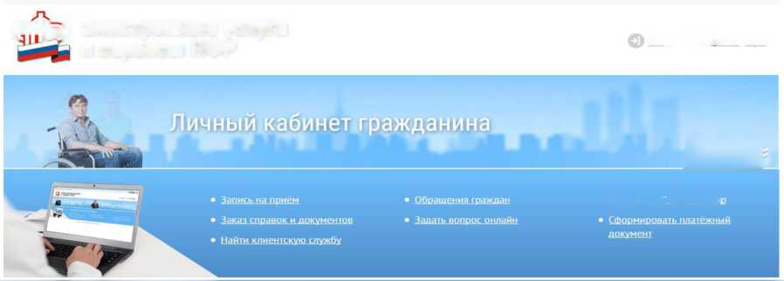

мстрацию на

портале в личном кабинете. Но ряд самых простых услуг можно получить и без регистрации.

Электронные услуги ПФР без регистрации

Регистрация на портале не понадобится, чтобы:

* почитать новости;
* найти информацию о той или иной услуге;
* задать вопрос онлайн;
* написать обращение в ПФР;
* найти адреса отделения или районных клиентских служб;
* сформировать платежный документ.

Чтобы увидеть перечень основных услуг без регистрации, нажмите в верхнем меню пункт «Личный кабинет гражданина». Откроется страница, где размещены ссылки на доступные без регистрации сервисы (рис.8).

**(гн|р) Электронные услуги и сервисы ПФР**

Вход е Регистрация

**Ш**

• Пенсионный калью/лято

Рис.8

Запись на прием в ПФР

Предварительная запись на прием поможет вам исключить ожидание в очереди в клиентской службе. Рекомендуется обращаться в тот территориальный орган ПФР, где были назначены пенсии, социальные выплаты.

Выберите вкладку «Личный кабинет гражданина». Кликните на надпись «Запись на прием».

Чтобы записаться на прием в ПФР необходимо:

Укажите регион, выберите филиал ПФР, впишите тему приема, свои данные (рис.9).

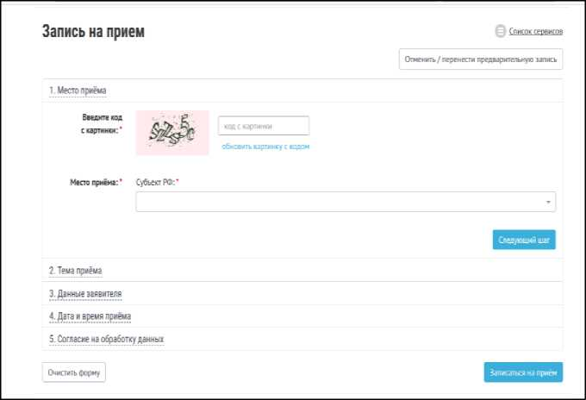

Рис.9

* Выбрать раздел «Личный кабинет гражданина»;
* Кликнуть на надпись «Запись на прием»;
* Заполнить данные: регион, филиал ПФР, тему приема, свои данные;
* Указать дату и удобное свободное время.



Предварительный заказ справок и документов

С сайта можно сделать предварительный заказ документов и справок.

В разделе «Личный кабинет гражданина» выберите пункт «Заказ справок и документов». Введите необходимые данные. Выберите из списка справку, которую хотите получить, и дату ее получения (рис. 10, 11).

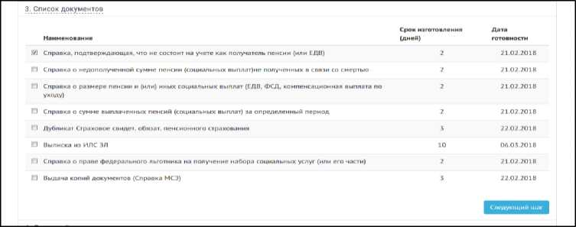

Рис.11

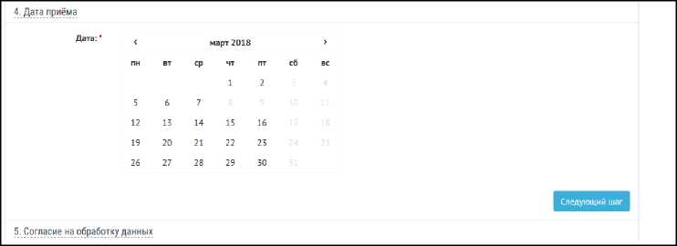

Для визита за оригиналом справки в ПФР вы можете воспользоваться сервисом предварительной записи на прием в клиентскую службу ПФР.

В сервисах предварительной записи и заказа справки из ПФР справа есть кнопка «Отменить/перенести предварительную запись». Воспользуйтесь ей, если

ваши Планы изменились. Отменить/перенести предварительную запись

Как найти клиентскую службу

Для того чтобы найти клиентскую службу, нажмите на раздел «Личный кабинет гражданина». Затем на пункт «Найти клиентскую службу».

На странице отобразятся карта и список российских регионов.

Кликнув по нужному вам региону, появится список всех клиентских служб

с указанием адреса, телефона и времени работы (рис. 12).

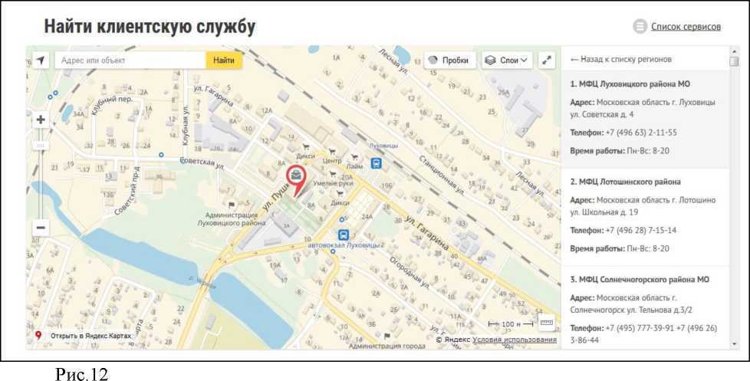

Либо можно найти клиентскую службу следующим способом.

На главной странице сайта кликните на раздел «Контакты и адреса». В дополнительном меню выберите «Отделение».

На странице отобразиться контакты основного регионального отделения. Чуть ниже можно посмотреть телефон и адрес районный клиентской службы.

Для этого выберите свою категорию (гражданин или страхователь), услугу и территорию обслуживанию (для выбора кликните на треугольник в конце нужного поля) (рис.13).

Рис. 13

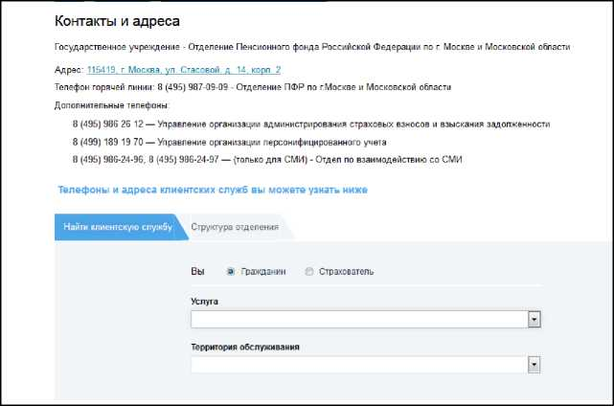

Если хотите найти адрес и контакты центрального офиса исполнительной дирекции ПФР, то в том же разделе в дополнительном меню выберите пункт «Исполнительная дирекция» (рис 14).

**О Пенсионном фонде Пресс-центр Личный кабинет гражданина** Контакты и адреса

Исполнительная дирекция Отделение Центр консультирования

эис.14

Обращение в ПФР через Интернет

С сайта ПФР можно направить электронный запрос. В разделе «Личный кабинет гражданина» есть два варианта обращения - вкладки: «Обращение граждан» и «Задать вопрос онлайн».



Имейте ввиду, что ответ, который содержит персональные данные, в том числе сведения об имущественном положении (например, о выплаченных еуммах пенсии), направляется только на ваш почтовыи адрес.

з ее

• Ознакомиться с условиями приема и рассмотрения интернет-обращений;

• Выбрать получателя вашего интернет-обращения;

• Указать вашу фамилию, имя, тему и составить текст обращения, а также не забыть указать, в какой форме вы хотите получить ответ (в письменном или

электронном виде) (рис.15)

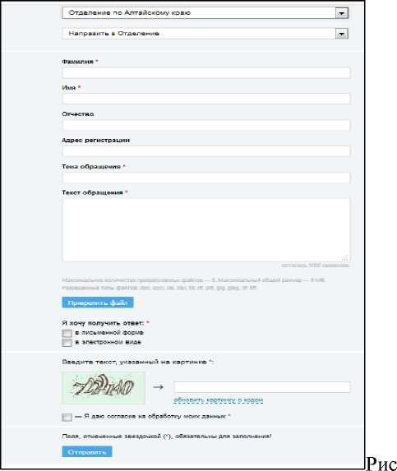

Перейдя по вкладке «Задать вопрос онлайн», вы окажетесь в разделе «Центр консультирования». Здесь вы можете найти ответ на свой вопрос самостоятельно, предварительно выбрав тему, сможете задать вопрос онлайн консультанту ПФР или в одной из групп в социальных сетях «ВКонтакте» и

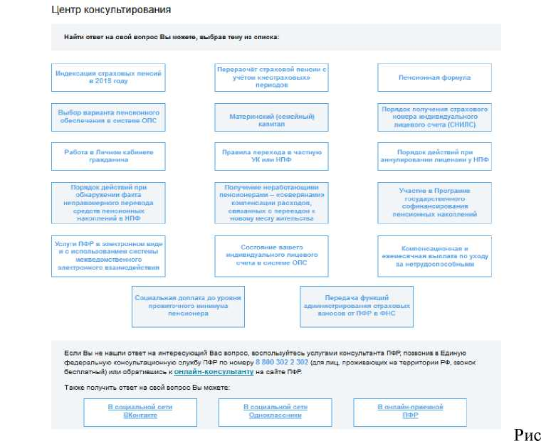

Сервисы для расчета размера пенсии и пенсионных балов

Даже если вы еще не пенсионер, сайт будет очень полезен для вас. В разделе «Электронные услуги и сервисы ПФР» есть сервис «Пенсионный калькулятор», который позволяет предварительно рассчитать размер будущей пенсии. Вам необходимо лишь ввести сваи данные. И нажать кнопку «Рассчитать» (рис.17).

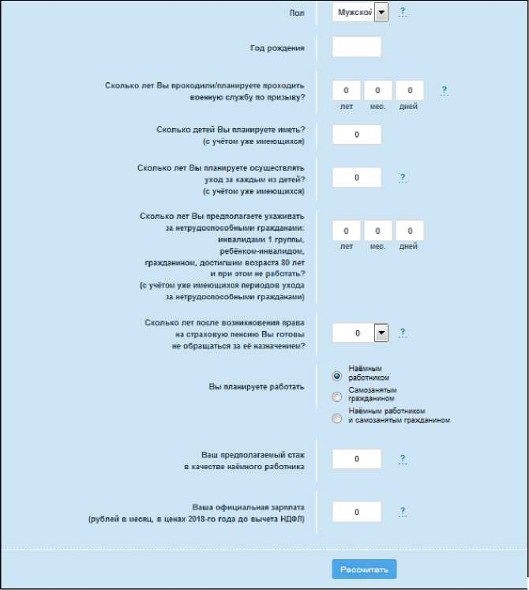

Рис.17

Важно помнить, что полученный результат носит условный характер. Точный размер пенсии вам смогут назначить только в территориальном органе ПФР при обращении за ней. В этом случае специалист сможет ознакомиться со всеми вашими документами.

На странице пенсионного калькулятора размещен еще один онлайн сервис «Сколько пенсионных баллов может быть начислено Вам в текущий год?». Эта очень важно, ведь пенсия формируется именно в пенсионных Баллах, исходя из уровня официальной заработной платы гражданина. В пустое поле впишите размер заработной платы. Кликните на кнопку «Рассчитать» (рис. 18).

Рис.18

Сколько пенсионных баллов может быть начислено Вам за 2018 год?

Введите размер Вашей ежемесячной заработной платы до вычета НДФЛ:



Сервис формирования платежного документа

Этот сервис предназначен для тех, кто уплачивает дополнительные страховые взносы на накопительную пенсию в рамках программы государственного софинансирования пенсии, а также для организаций, которые уплачивают дополнительные взносы за своих работников.

Чтобы сформировать квитанцию, выберите в разделе «Электронные услуги и сервисы ПФР» пункт «Сформировать платежный документ».

Укажите кем вы являетесь (застрахованное лицо или страхователь), регион, личные данные (рис.19).

Рис.19

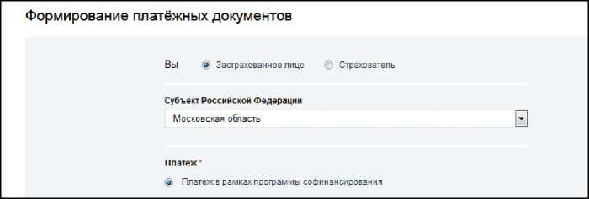

Распечатайте квитанцию и оплатите ее в отделении либо через банк онлайн любого банка. Не забудьте предоставить оплаченную квитанцию в территориальный орган ПФР.

Электронные услуги с регистрацией на сайте ПФР

Чтобы получить полный доступ к услугам ПФР в электронном виде, необходимо иметь подтвержденную учетную запись на едином портале государственных услуг ^susl^im). Необходимо использовать логин и пароль, указанные при регистрации на нем (рис.20).

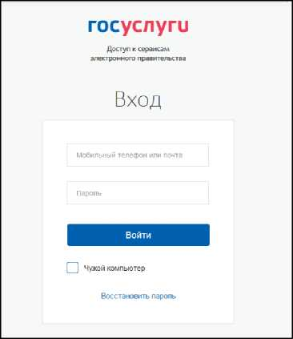

Основные функции «Личного кабинета»

При регистрации на сайте Пенсионного фонда автоматически фор­мируется личный кабинет - ваше личное интернет-пространство на портале. Доступ сюда имеете только вы. Здесь хранятся все ваши личные данные, история ваших электронных обращений и ответов ведомства. Это удобно.

Список электронных услуг, предоставляемых после регистрации на сайте, размещен в разделе «Личный кабинет гражданина» (рис.21).

Электронные услуги и сервисы ПФР



Вход Регистрация



Рис.21

|  |  |  |  |
| --- | --- | --- | --- |
| Пенсии | Подать заявление:  • о назначении пенсии | • о единовоеменной выплате средств пенсионных накоплений | Получить информацию:  • о пенсионном обеспечении  Заказать справку (выписку): |
|  |  | ДРУГУЮ | • о размере пенсии |
|  | • о назначении срочной | ■ о Факте осуществления |  |
|  | пенсионных накоплений | • о перерасчете размера пенсии |  |
|  | • о возобновлении выплаты | • о прекращении выплаты |  |
|  | пенсии ^ | пенсии Д |  |
|  | пенсии ^3 | • об отказе от получения |  |
| Социальные выплаты | Подать заявление: |  | Получить информацию: |
|  |  |  |  |
|  | • об установлении Федеральной социальной доплаты к пенсии | размере   * об отказе от НСУ * о предоставлении НСУ | Заказать справку (выписку):  • об установленных социальных выплатах |
|  | * о доставке социальных выплат * об отзыве ранее поданных | * о возобновлении НСУ * о компенсации в виде | • из Федерального регистра лиц. имеющих право на получение |

Через Интернет вы можете подать заявление:

* о назначении пенсии;
* об изменении способа доставки пенсии (например, перевод на Банковскую карту);
* о назначении ежемесячной денежной выплаты;
* о назначении срочной пенсионной выплаты из средств пенсионных накоплений;
* о единовременной выплате средств пенсионных накоплений;
* об изменении статуса занятости;
* о предоставлении/отказе/возобновлении набора социальных услуг;
* о выдаче государственного сертификата на материнский напитал;
* на распоряжение материнским капиталом.

Получить информацию:

* о пенсионном обеспечении и установленных социальных выплатах;

Заказать:

* справку о размере пенсии и иных социальных выплатах;
* выписку из федерального регистра лиц, имеющих право на получение

социальной помощи;

* справку о размере материнского капитала, остатке средств на счете.

В личном кабинете гражданина можно узнать о размерах социальных выплат и пенсии. Здесь доступно управление средствами пенсионных накоплений. Например, вы можете падать заявление о переводе своих накоплений в негосударственный пенсионный фонд или управляющую компанию или же уведомить ПФР о замене выбранного ранее страховщика. Также можно узнать, у какого страховщика находятся ваши пенсионные накопления.

Количество полезных сервисов и услуг на портале постоянно уве­личивается, совершенствуется, упрощается и механизм получения электронных услуг. Обладая основными навыками в пользовании порталом, вы всегда сможете разобраться в нововведениях.

Зайти в личный кабинет и оформить интересующую услугу, нужно в верхнем меню выбрать пункт «Личный кабинет гражданина» (рис.22).

ПЕНСИОННЫЙ ФОНД

РОССИЙСКОЙ ФЕДЕРАЦИИ

Q English аА



Московская область

Отделение по г. Москве и Московской области

Новости отделения | Информация для жителей региона

**ха**

О Пенсионном фонде

Пресс-центр

Личный кабинет грааданина

Контакты и адреса

Рис.22

Затем вверху справа нужно кликнуть «Вход».

**Вход**

Вы попадете на страницу авторизации. Нажмите кнопку «Войти».

Вас перенаправят на сайт gosuslugi.ru. Введите свой логин и пароль. (Если вы не зарегистрированы в системе, то начните процесс регистрации, предполагающий полный доступ к электронным услугам, нажав на ссылку «Пройти регистрацию в ЕСИА») (рис.23)

Чтобы войти в личный кабинет на сайте ПФР, нужно:

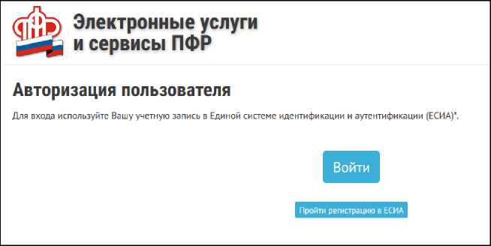

* Зайти на сайт pfrf.ru;
* Кликнуть на раздел «Личный кабинет гражданина»;
* Сверху справа нажать кнопку «Вход»;
* На следующей странице нажать «Войти»;
* Затем ввести свой логин и пароль;
* Кликнуть«Войти»

После ввода логина и пароля кликните « Войти»



Страница перенаправит вас на сайт Пенсионного фонда Российской Федерации.

Можете начинать оформлять интересующие услуги.

Подача через Интернет заявления о назначении/доставке

пенсии.

Выберите услугу «Подать заявление о назначении пенсии». Начните заполнять электронную форму

Все графы, отмеченные звездочкой «*», подлежат заполнению в обязательном порядке.

Укажите территориальный орган ПФР, в который вам было бы удобно представить все необходимые документы. Можно выбрать отделение по месту регистрации или по месту фактического проживания. Укажите способ подачи заявления (рис.24).

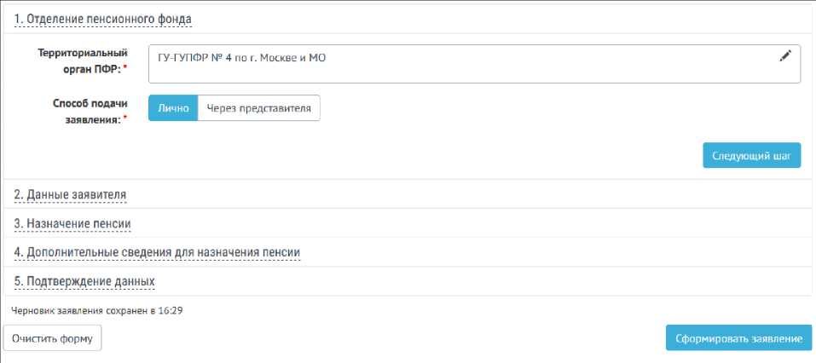

Рис. 24

Затем введите свои личные данные.

Указав «Общие данные», переходите к следующему шагу, нажав кнопку в правом нижнем углу экрана «Следующий шаг».

В графе «Назначение пенсии» укажите вид пенсии, на получение которой сформировались пенсионные права (рис.25).

Впишите дополнительные сведения. Это важно, т.к. эти данные могут повлиять на размер вашей пенсии.

Не забудьте ознакомиться с информацией и поставить галочки в разделе «Подтверждение данных» (рис.26).

3. Назначение пенсии

Вид пенсии:* □ Страховая пенсия

© Доля страховой пенсии

О Пенсия по государственному пенсионному обеспечению Е Социальная пенсия © Накопительная пенсия

*В соответствии с Федеральным законом от 28.12.2013 № 424-ФЗ «О накопительной пенсии»*

© Пенсия по старости, предусмотренная Законом Российской Федерации от 15 мая 1991 г. № 1244-1 «О социальной защите граждан, подвергшихся воздействию радиации вследствие катастрофы на Чернобыльской АЭС»

© Пенсия, предусмотренная Законом Российской Федерации от 19 апреля 1991 г. № 1032-1 «О занятости населения в Российской Федерации»

® Федеральная социальная доплата к пенсии (если общая сумма моего материального обеспечения не достигнет величины прожиточного минимума пенсионера в субъекте Российской Федерации)

Дополнительная информация:

*Делается отметка при наличии у гражданина дополнительного выбора*, *учитываемого при назначении пенсии, в случаях*, *предусмотренных пенсионным законодательством (максимум 160 символов).*

Следующий шаг

Рис.25

5. Подтверждение данных

Уведомление о Прошу направить уведомление, подтверждающее факт и дату приема территориальным органом Пенсионного фонда приёме заявления: Российской Федерации настоящего заявления и представленных мною документов, на адрес электрон ной почты

РНОсуществлять информирование о ходе предоставления государственной услуги путем передачи текстовых сообщений

Я предупрежден:* «о необходимости извещать территориальный орган Пенсионного фонда Российской Федерации о наступлении обстоятельств, влекущих за собой изменение размера пенсии или прекращение, приостановление, продление выплаты пенсии, об изменении места жительства, не позднее следующего рабочего дня после наступления соответствующих обстоятельств (часть 5 статьи 26, части 1 - 3, 5 статьи 28 Федерального закона от 28 декабря 2013 г. № 400-ФЗ «О страховых пенсиях» (далее - Федеральный закон «О страховых пенсиях»), статья 24 Федерального закона от 15 декабря 2001 г. № 166-ФЗ «0 государственном пенсионном обеспечении в Российской Федерации» (далее - Федеральный закон «О государственном пенсионном обеспечении в Российской Федерации»), части 1-5 статьи 15 Федерального закона от 28 декабря 2013 г. № 424-ФЗ «О накопительной пенсии» (далее - Федеральный закон «О накопительной пенсии»);

* о необходимости извещать территориальный орган Пенсионного фонда Российской Федерации о выезде на постоянное жительство за пределы территории Российской Федерации путем подачи соответствующего заявления не ранее чем за один месяц до даты выезда (часть 1 статьи 27 Федерального закона «О страховых пенсиях», статья 24 Федерального закона «О государственном пенсионном обеспечении в Российской Федерации», статья 14 Федерального закона «О накопительной пенсии»);
* о том, что размер взноса на ^финансирование формирования пенсионных накоплений лицам, имеющим право на страховую пенсию в соответствии со статьей 8 Федерального закона «О страховых пенсиях» и обратившимся за установлением страховой пенсии, накопительной пенсии либо иной пенсии в соответствии с законодательством Российской Федерации, определяется исходя из суммы дополнительных страховых взносов на накопительную пенсию, уплаченной застрахованным лицом за истекший календарный год, без ее увеличения в четыре раза (пункт 2 статьи 13 Федерального закона от 30 апреля 2008 г. № 56-ФЗ «О дополнительных страховых взносах на накопительную пенсию и государственной поддержке формирования пенсионных накоплений»);

« о необходимости безотлагательно извещать территориальный орган Пенсионного фонда Российской Федерации о поступлении на работу и (или) выполнении иной деятельности, в период осуществления которой я подлежу обязательному пенсионному страхованию, о наступлении других обстоятельств, влекущих изменение размера федеральной социальной доплаты к пенсии или прекращение ее выплаты (для пенсионеров, которым установлена федеральная социальная доплата к пенсии в соответствии со статьей 12.1 Федерального закона от 17 июля 1999 г. 178- ФЗ «О государственной социальной помощи»/,

* о том, что при получении посредством телефонной связи имеющейся в распоряжении территориального органа Пенсионного фонда Российской Федерации информации, относящейся к моим персональным данным, необходимо сообщить сотруднику территориального органа Пенсионного фонда Российской Федерации фамилию, имя, отчество (при наличии), данные документа, удостоверяющего личность, а также контрольную информацию, указанную мной в подпункте «л» пункта 4 настоящего заявления;

[^[Достоверность сведений, указанных в заявлении, и ознакомление с положениями предупреждения подтверждаю.

Черновик заявления сохранен в 16:29

Сформировать заявление

Очистить форму

Затем нажмите на кнопку в нижнем правом углу «Сформировать

заявление».

Далее вы попадаете на страницу с сообщением об успешной отправке заявления, где также есть возможность посмотреть «Историю обращений» (в которой можно отслеживать статус заявлений) и скачать свое электронной заявление о назначении пенсии.

Аналогично заполняется заявление о способе доставки пенсии. Для этого вам необходимо перейти на главную страницу личного кабинета гражданина и выбрать соответствующий пункт.

I

Ежемесячная денежная выплата предоставляется определенным категориям граждан из числа ветеранов, инвалидов, включая детей- инвалидов, бывших несовершеннолетних узников фашистских концлагерей, лиц, пострадавших в результате воздействия радиации.

Если вы имеете права на получение такой выплаты, то в заявлении необходимо указать территориальный орган ПФР, в котором находится ваше пенсионное дело, затем ваши личные данные. В последнем пункте следует указать причину, по которой вам должны назначить выплату. В конце нажмите на кнопку «Сформировать заявление» (рис. 27).

Основной принцип заполнения заявления на получение услуги на сайте ПФР:

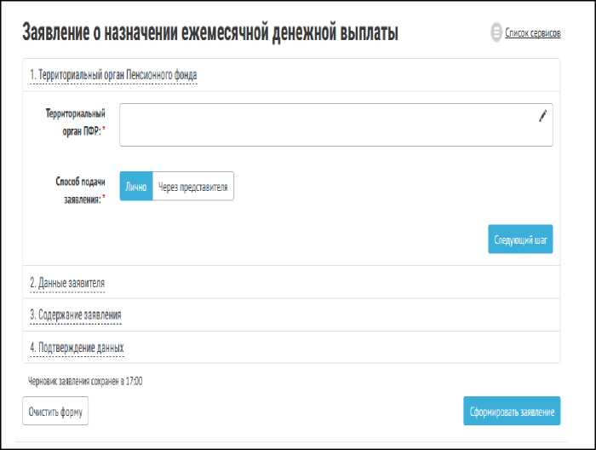

Рис.27

* Указать территориальный орган ПФР, где находится ваше пенсионное дело;
* Ввести личные данные;
* Вписать или поставить галочки напротив нужных пунктов
* Подтвердить свои данные (если требуется);
* Нажать

«Сформировать

заявление».

Заявление об изменении статуса занят



В некоторых случаях, например, при получении федеральной со­циальной доплаты до уровня прожиточного минимума или получении иных социальных выплат, требуется уведомить территориальный орган ПФР о

статусе занятости гражданина. Теперь это можно сделать через личный кабинет.

Заявление заполняется по тому же принципу, что и на получение выше перечисленных услуг.

Указывается территориальный орган ПФР

В разделе «Данные заявителя» нужно будет нажать либо на кнопку «Осуществляю» (значит, вы работаете) или «Прекратил(а)» (на данный момент вы уволились с работы). Личное посещение клиентской службы и предоставление документов не требуется (рис. 28).

**Заявление о факте осуществления (прекращения) работы и (или)** Список сервисов

**иной деятельности**



1. Данные заявителя
2. Данные заявления
3. Информирование

Очистить форму

Рис.28

Сформировать заявление

Подача заявления о предоставлении набора  
социальных услуг

Одновременно с получением ежемесячной денежной выплаты можно подать заявление о предоставлении набора социальных услуг (НСУ). Набор включает в себя:

* лекарственные препараты для медицинского применения по рецептам, медицинские изделия по рецептам, специализированные продукты лечебного питания для детей-инвалидов;
* путевки на санаторно-курортное лечение для профилактики основных заболеваний;
* бесплатный проезд на пригородном железнодорожном транспорте, а также на междугородном транспорте к месту лечения и обратно.

После указания территориального органа ПФР и ввода персональных данных в разделе «Запрашиваемые виды НСУ» поставьте галочки у пунктов предоставления набора социальных услуг в натуральной форме. Вы можете выбрать как один, так и все три пункта. Если вы хотите получать набор в денежном эквиваленте, то нужно поставить галочки в первом и последнем пунктах. Затем подтвердите данные и сформируйте заявление (рис.29).

Через личный кабинет гражданина есть возможность подать заявление об отказе от набора социальных услуг и о возобновлении получения данных услуг. Механизм подачи заявлений будет таким же.

Рис.29

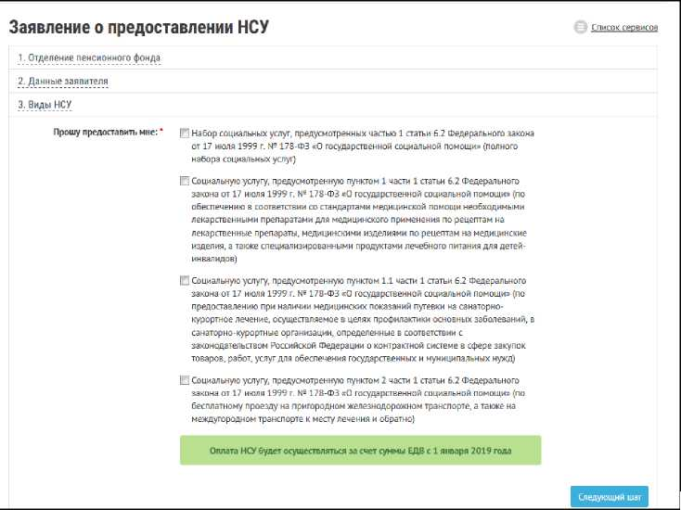

Пенсионеры могут посмотреть на портале размер своей пенсии или иных социальных выплат. Для этого в личном кабинете нужно зайти в соответствующий раздел - «Пенсионное обеспечение» или «Получить информацию об установленных социальных выплатах».

В разделах «Заказать справку о размере пенсии», «Заказать справку об установленных социальных выплатах», «Заказать выписку из федерального регистра лиц, имеющих право на получение социальной помощи» можно заказать соответствующий документ (рис.30).

А затем забрать его в территориальном органе ПФР в назначенное время.

Эти справки можно также сформировать онлайн, воспользовавшись специальным сервисом личного кабинета.

Юридической силой такая справка обладать не будет, однако она вполне подойдет для личного хранения.

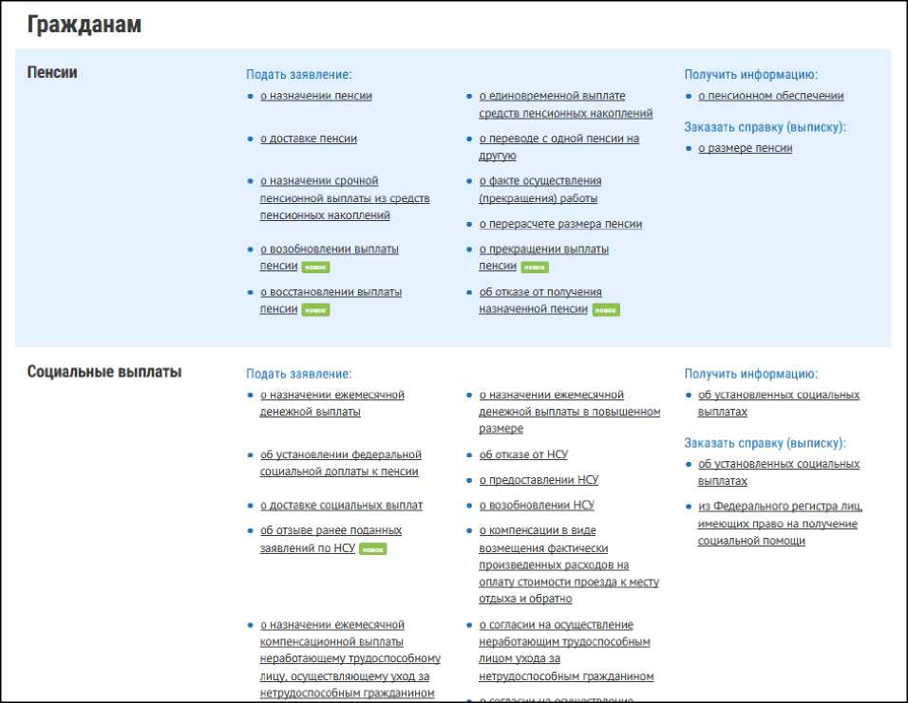

Рис.30

1. [Что нужно сделать для того чтобы воспользоваться сервисами Личного](http://www.pfrf.ru/online_consult/lkzl/~3397) [кабинета гражданина (ЛКГ)?](http://www.pfrf.ru/online_consult/lkzl/~3397)

Зайти на сайт ПФР [(http://www.pfrf.ru/)](http://www.pfrf.ru/) - нажать на кнопку «Личный кабинет гражданина» -нажать кнопку «Вход» - ввести свои логин (телефон или e-mail) и пароль.

ВАЖНО! Для того чтобы воспользоваться сервисами Личного кабинета гражданина необходимо иметь подтверждённую учётную запись в ЕСИА или на сайте [http://www.gosuslugi.ru/.](http://www.gosuslugi.ru/)

1. [Как пройти регистрацию в ЛКГ?](http://www.pfrf.ru/online_consult/lkzl/~3398)

Зайти на сайт ПФР [(http://www.pfrf.ru/)](http://www.pfrf.ru/) - нажать на кнопку «Личный кабинет гражданина» -нажать кнопку «Пройти регистрацию в ЕСИА» - следовать дальнейшим указаниям.

ВАЖНО! Для того чтобы воспользоваться сервисами Личного кабинета застрахованного лица необходимо иметь уровень «подтверждённая учётная запись». Для её получения необходимо будет подтвердить регистрацию при личном посещении специализированного центра «Ростелекома», заказав код подтверждения заказным письмом по Почте России либо с помощью средства электронной подписи или УЭК.

1. Как посмотреть сведения о стаже, отображенные на вашем индивидуальном лицевом счете?

Зайти в Личный кабинет - в блоке «Индивидуальный лицевой счет» нажать кнопку «Получить информацию о сформированных пенсионных правах» - справа нажать на кнопку «Сведения о стаже и заработке, отображенные на Вашем индивидуальном лицевом счету»

1. [Как через ЛКГ узнать, где находятся ваши пенсионные накопления](http://www.pfrf.ru/online_consult/lkzl/~3400) [(вариант пенсионного обеспечения в системе ОПС)?](http://www.pfrf.ru/online_consult/lkzl/~3400)

Зайти в Личный кабинет - в блоке «Управление средствами пенсионных накоплений» выбрать «Получить информацию о страховщике по формированию пенсионных накоплений»- тут Вы можете узнать о Ваших пенсионных накоплениях, об участии в Программе государственного софинансирования пенсии и ознакомиться с правилами выбора варианта пенсионного обеспечения.

1. [Как через ЛКГ подать заявление на назначение пенсии?](http://www.pfrf.ru/online_consult/lkzl/~3406)

Зайти в Личный кабинет - в блоке «Пенсии» выбрать «Подать заявление о назначение пенсии»-Выбрать территориальный орган ПФР и способ подачи заявления - заполнить данные заявителя - в разделе «Назначение пенсии» выбрать вид пенсии - внести дополнительные сведения - подтвердить данные - нажать кнопку «Сформировать

заявление»

1. [Как мне через ЛКГ подать заявление на смену способа доставки пенсии?](http://www.pfrf.ru/online_consult/lkzl/~3407)

Зайти в Личный кабинет - в блоке «Пенсии» или в блоке «Социальные выплаты» выбрать «Подать заявление о доставке пенсии» - Выбрать территориальный орган ПФР и способ подачи заявления - заполнить данные заявителя - в разделе «Сведения о доставке пенсии и иных социальных выплат» внести необходимые данные - подтвердить данные - нажать кнопку «Сформировать заявление»

1. [Как узнать о поступлении и рассмотрении заявления о назначении](http://www.pfrf.ru/online_consult/lkzl/~3408) [пенсии, направленного в территориальный орган ПФР через «Личный](http://www.pfrf.ru/online_consult/lkzl/~3408) [кабинет»?](http://www.pfrf.ru/online_consult/lkzl/~3408)

Зайти в Личный кабинет - справа нажать на кнопку «История обращений» - выбрать интересующее обращение - нажав на него увидите статус Вашего заявления, а также комментарии и уведомления о принятых по нему решениях.

1. [Как узнать о необходимости представления дополнительных](http://www.pfrf.ru/online_consult/lkzl/~3409) [документов для назначения пенсии при направлении заявления в](http://www.pfrf.ru/online_consult/lkzl/~3409) [территориальный орган ПФР через «Личный кабинет»?](http://www.pfrf.ru/online_consult/lkzl/~3409)

Зайти в Личный кабинет - справа нажать на кнопку «История обращений» - выбрать интересующее обращение - в случае положительного рассмотрения Вашего заявления Вы получите уведомление, которое будет содержать перечень документов, необходимых для назначения пенсии.

1. [Как узнать, назначена ли пенсия, если заявление о ее назначении](http://www.pfrf.ru/online_consult/lkzl/~3410) [направлено в территориальный орган ПФР через «Личный кабинет»?](http://www.pfrf.ru/online_consult/lkzl/~3410)

Зайти в Личный кабинет - в блоке «Пенсии» выбрать раздел «Получить информацию о пенсионном обеспечении»

При отправке заявления в Личный кабинет гражданина автоматически поступает статус «Запрос отправлен на рассмотрение». При поступлении заявления в территориальный орган ПФР в Личный кабинет гражданина автоматически поступает статус «Запрос принят в обработку». При завершении работы в Личный кабинет гражданина автоматически отправляется статус «Принято в работу. Номер обращения Дата регистрации.»

1. [Как записаться на прием с помощью ЛКГ?](http://www.pfrf.ru/online_consult/lkzl/~3416)

Выбрать вкладку «Личный кабинет гражданина» - нажать кнопку «Запись на прием» - выбрать место и тему приема - ввести данные заявителя - выбрать дату и время приема - заполнить согласие на обработку данных - нажать кнопку «Записаться на прием».